**Sector de restaurantes respaldado por la Alcaldía de Popayán**

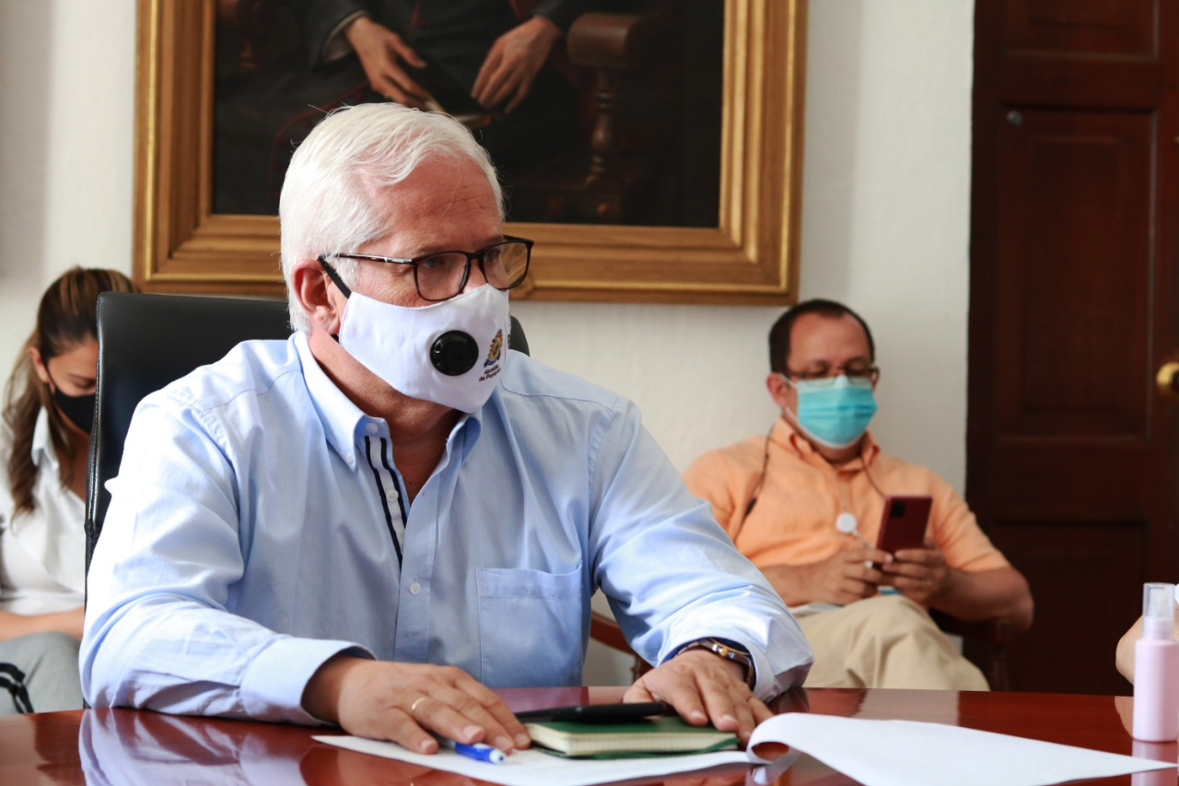

En el despacho del alcalde y con la presencia del mandatario, su gabinete y concejales, se llevó a cabo la reunión con delegados del sector de restaurantes con el fin de analizar la situación que afronta este importante sector de la economía en la ciudad.

La reunión se realizó ante el anuncio del Gobierno Nacional de la no autorización para que comiencen los planes piloto de reapertura. El alcalde Juan Carlos López ha mostrado su interés por respaldar a dicho sector que genera más de 5 mil empleos en la capital caucana.

“No hemos dejado de trabajar para que se reconsidere esa medida, hemos hablado con delegados del Gobierno Nacional y también hemos hablado con los representantes de esos sectores, para adelantar en protocolos ajustados a las medidas de bioseguridad que le hemos hecho llegar al Gobierno Nacional diciéndole que tenemos todo listo para que estos sectores de la economía puedan funcionar en un momento tan crítico como el que estamos viviendo”, indicó el mandatario.

La iniciativa fue recibida de manera positiva por parte del gremio que destacó la voluntad del alcalde por buscar soluciones a la situación, así lo manifestó Juan Guillermo Cuenca Vidal, abogado asesor jurídico de la Asociación de Restaurantes del Cauca. “Consideramos que fue muy productiva la reunión, siguen en la mesa temas muy puntuales, sin embargo lo importante es que la voluntad existe y considero que poco a poco vamos a lograr los acuerdos”.

El mandatario anunció la elaboración de una carta entre la Alcaldía Municipal, el Concejo de Popayán, la Asamblea Departamental y los representantes de dichos sectores, dirigida al Gobierno Nacional para que permitan desarrollar los planes piloto con los protocolos necesarios y anunció una nueva reunión para el próximo martes.

**Con grandes compromisos de la Administración, se dio apertura a la Semana de la Juventud**

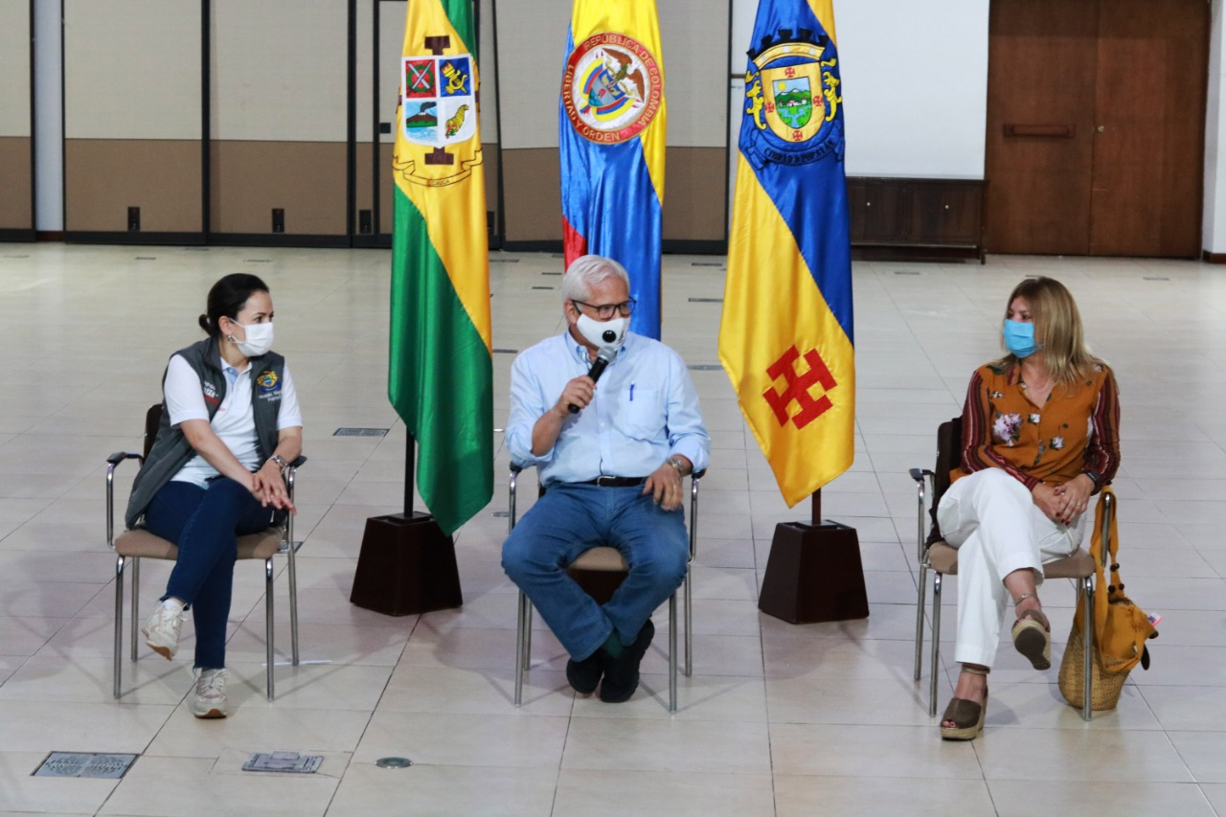

Con un acto de lanzamiento desde el Auditorio CAM y con transmisión en vivo por la fanpage de la Alcaldía de Popayán, la Admiración municipal en cabeza del Alcalde Juan Carlos López, ratificó su compromiso de este gobierno para trabajar los temas de Juventud y sacar adelante la Política Pública de Juventud.

Acompañaron este evento la Gestora Social, Olga Lucía Vejarano, la Secretaria de Gobierno, Elvia Rocío Cuenca, la Secretaria de Educación, Julieth Bastidas, la Secretaria de la Mujer, Diana Carolina Cano, Concejales de Popayán y líderes de organizaciones juveniles de la ciudad.

Juan José Vargas, perteneciente a los procesos de liderazgo juvenil, destacó que: "la administración está proyectando el empoderamiento juvenil, la importancia de tener una ciudad universitaria y que la vocación de la ciudad esté volcada hacia los jóvenes".

En su intervención, el Alcalde Juan Carlos López enfatizó en los retos que su gobierno tiene por la comunidad joven como una población que necesita grandes oportunidades. "Aterrizaremos esa política pública de Juventud; que ésta no sea otro saludo a la bandera sino una política que permita mejores cifras de empleo juvenil, generación de cultura, deporte, emprendimiento y prevención de problemáticas sociales".

**Con gran expectativa sector gremial recibió los 3 grandes proyectos de la Alcaldía**

A través de la plataforma meet, el alcalde de Popayán, Juan Carlos López Castrillón, sostuvo una importante reunión con el Consejo Gremial de la ciudad, con el fin de presentar los tres grandes proyectos de impacto cultural y económico que vienen para la capital caucana.

El primero de estos proyectos liderado por la Secretaría General, tiene que ver con la reconstrucción del Centro Comercial Anarkos, plan al que se le dio vía libre luego de la asamblea de copropietarios realizada en las instalaciones del CAM, en la que por mayoría se aceptó la iniciativa de la Administración Municipal para demolerlo.

El segundo proyecto de gran impacto es la peatonalización de las cuatro L que rodean el parque Caldas, y que es coordinado por la Secretaria de Planeación, Jimena Velasco, proyecto que tuvo aprobación por el Ministerio de Cultura en 2007, y que gracias a la recuperación del sector histórico, solo requiere de la aprobación de la junta que está por conformarse en los próximos días.

Un tercer proyecto es el malecón para recuperar el río Molino que busca mitigar el impacto de sus crecidas, y que incluirá además el embellecimiento del sector con un fuerte componente turístico, lo que implicaría recuperar el barrio Bolívar. Las tres iniciativas fueron bien recibidas por los diferentes gremios, quienes expresaron sus inquietudes en la reunión y recibieron del alcalde Juan Carlos López el compromiso para fortalecer el sector gremial y dinamizar la economía de la ciudad.

**Continúa el plan de mitigación frente al COVID 19 por parte de la Secretaría de Salud Municipal**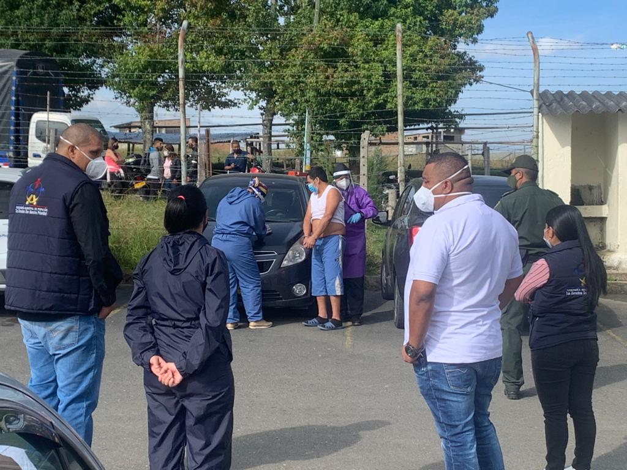

La Secretaría de Salud Municipal continúa con el plan de acción para mitigar la propagación de la pandemia del COVID 19 en la ciudad de Popayán, es así como en un trabajo articulado con la Personería de Popayán, se verificó la reactivación del ingreso de las personas privadas de la libertad a la cárcel San Isidro, la cual había sido suspendida a través del Decreto 546 del 14 de abril de 2020. Dicho procedimiento fue realizado bajo el cumplimiento de todos los protocolos y medidas de bioseguridad.

Continuando con la agenda de trabajo de mitigación, la Secretaría de salud Municipal, con el apoyo del área epidemiológica, el área de prestación de servicios y emergencias y desastres del sector salud, realizó una visita de asistencia técnica con el fin de verificar los casos positivos de COVID19, a los colaboradores de la Clínica La Estancia, estas actividades se vienen adelantando en empresas e instituciones de salud con el fin de cerrar el cerco epidemiológico para disminuir la propagación del virus en el municipio de Popayán.

**Estudia Codificación y Programación básica**

La situación de aislamiento que se ha estado viviendo en los últimos meses, ha creado la necesidad de aprender y de enseñar a través de diferentes herramientas, algunas de ellas virtuales, lo que ha permitido que los niños, niñas y adolescentes se capaciten en diferentes áreas del conocimiento desde sus hogares.

En esta oportunidad, la Secretaría de Educación Municipal, le informa a todos los jóvenes de 14 a 23 años de edad, que estén interesados en perseguir carreras enfocadas a ingenierías o apasionados por la codificación y la programación; que Samsung y la Universidad Javeriana han destinado unos cupos para los estudiantes que quieran desarrollar el curso virtual de Codificación y Programación básica.

El lanzamiento oficial del curso se realizará el jueves 13 de agosto a través de un Facebook Live en la página de la Universidad Javeriana. La convocatoria estará disponible hasta el 31 de agosto y su desarrollo será del 7 de Septiembre 2020 al 27 de Febrero de 2021.

Para mayor información: <https://cutt.ly/td2OaI9>